Scheda di iscrizione
CONCORSO A CATTEDRE
Corso di preparazione alla prova scritta del concorso a cattedre 2016

COGNOME _____________________________________ NOME ___________________________________
NATO A _______________________________________________ IL ______________________
MAIL _______________________________________________ CELL. _____________________________
Mi iscrivo al/ai Modulo/Moduli
- Modulo I – Tematiche Trasversali riferite alle Avvertenze Generali
- Modulo II – Scuola dell’Infanzia
- Modulo III – Scuola Primaria
- Modulo IV – Sostegno
- Modulo V – (solo Inglese per la scuola Primaria) Inglese, Francese, Tedesco (per le altre classi di concorso)
- Modulo VI – Classi di concorso
Classe di concorso
- A01 | - A11 | - A12 | - A13 | - A17 | - A18
- A19 | - A20 | - A22 | - A24 | A25 ○ Inglese ○ Francese ○ Spagnolo
- A26 | - A27 | - A28 | - A29 | - A30 | - A45
- A46 | - A48 | - A49 | - A50 | - A54 | - A60
Seguirò il corso: ◻ in presenza ◻ on line ◻ in presenza e on line
RESIDENZA:
VIA/PIAZZA _____________________________________________________________________ N. _______
CAP _________________ CITTA’ __________________________________________________________

TIPOLOGIA SCUOLA (non compilare se non in servizio)
 Sc. Infanzia  Sc. Primaria  Sc. Secondaria primo grado  Sc. Secondaria secondo grado
DENOMINAZIONE ____________________________________________________________________________
INDIRIZZO ________________________________________________________________________________
CAP ____________________ CITTA’ _______________________________________________________

Data ____________ FIRMA _________________________________

Autorizzo il CIDI di Milano al trattamento dei miei dati personali ai sensi della legge 196/2003.
Il corso persegue obiettivi di servizio a favore della scuola pubblica, non è finalizzato a fini di lucro e il ricavato, oltre al rimborso delle spese sostenute dai relatori, sarà utilizzato per i fini dello statuto dell’Associazione.

Data ____________ FIRMA _________________________________

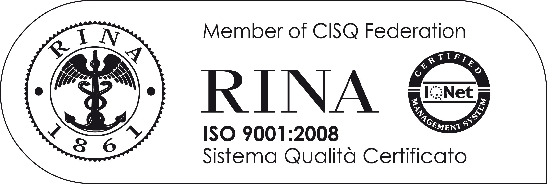
CIDI – Via San Dionigi 36 – 20139 Milano – Tel. 02/29536488 – Fax 02/29536490 www.cidimi.it – cidimi@cidimi.it
Sede Certificata ISO 9001:2008 (n. 23796/03/S) C.F./P.IVA 09058810152

